اليوم العالمي لصون النظام الإيكولوجي لغابات المانغروف2023

أنواع المحتوى لتفعيل هذا اليوم:
تويتر + انستقرام: فيديو (جمالي)+ تصميم (معلوماتي)
انستقرام(تفاعلي)

المحتوى الأساسي:
تصميم:

- التغريدة:
أشجار المانجروف نظام بيئي متكامل وطبيعة خلابة تمتد على سواحل المملكة.
# وزارة_ الثقافة

- أشجار المانغروف بجذورها الممتدة إلى الأعماق وبأوراقها الخضراء
تشكل نظام بيئي متكامل لحماية السواحل.

#وزارة_الثقافة

- أشجار المانغروف بيئة خلابة تطوق شواطئ المملكة.
#وزارة الثقافة

التصميم

يتم تصميم مشابه لتصاميم المعروضة مع الجمل الموجودة في الصور.
 | المحتوى | التصميم
1 | أشجار المانغروف. | 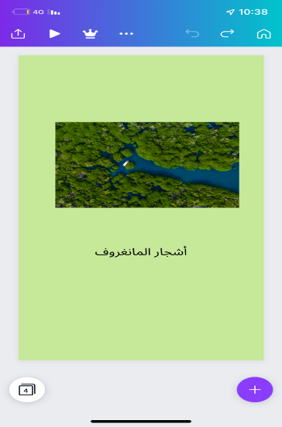
2 | مصفاة البحر الطبيعية  تمتص المانغروف بجذورها الأملاح والمعادن الثقيلة من البحر.
3 | رئة العالم الخضراء  أشجار المانغروف تمتص الكربون وتزيد نسبة الأكسجين في الغلاف الجوي | 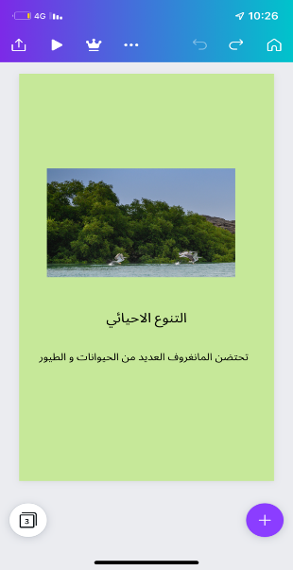  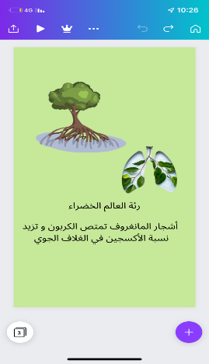  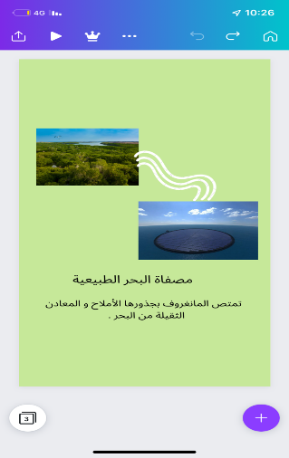
4 | التنوع الأحيائي  تحتضن المانغروف العديد من الحيوانات والطيور

المحتوى التعبيري:

فيديو سريع

الفكرة:

صور سريعة تظهر الكلمات على التوالي:

الشورى

القندل

القرم

#اليوم_العالمي_لأشجار_المانغروف

التغريدة:
- تتعدد أسماء شجرة المانغروف الخضراء الساحرة.

- في كل بلد لها اسم #المانغروف.

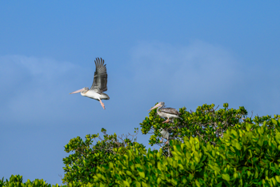 | 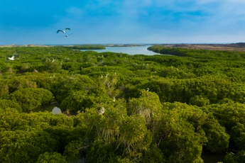 | 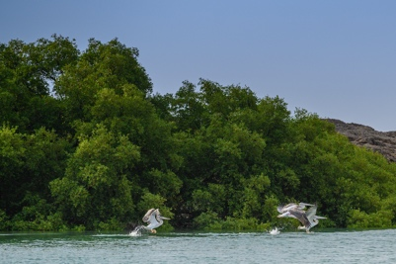

- الصورة الأولى
- الصورة الثانية
- الصورة الثالثة
- الصورة الرابعة
- الصورة الخامسة

ملاحظة (لا يشترط الالتزم بترتيب الصور كما هي)

محتوى الانستقرام

تعرض صورة لأشجار المانغروف ثم يتبعها سؤال:

اسم اخر لشجر المانغروف:

- أراك
- الشورى
- الصفصاف

جزيرة تمتاز بأشجار المانغروف وتقع على ساحل الخليج العربي.

- شُريرة
- القندل
- تاروت

خلفية خضراء في وسطها فيديو فيه صورة متتابعة سريعة (Gif)

ثم نضيف:

"خاصية مقياس الايموجي "
و سؤال:
كم نسبة حماسك لزيارة أشجار المانغروف والتمتع بسياحة بيئية مختلفة؟

أمثلة لصور يمكننا وضعها:
- الصورة الأولى
- الصورة الثانية
- الصورة الثالثة

